1. 一直有的问题

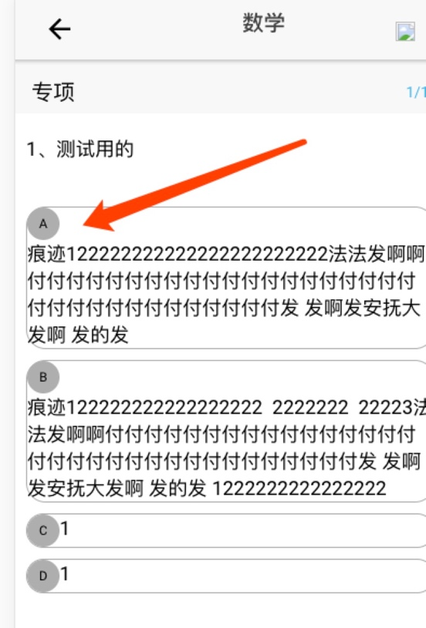

曾:已修改

1. 语音和图片布局的问题。

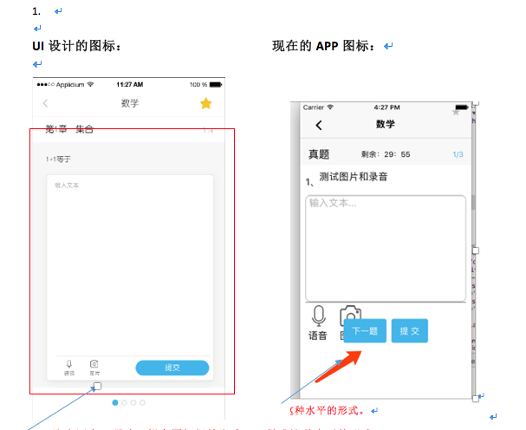

曾:已修改

水平调节下。就行

1. 解答题中序号有点问题，就它有问题，不水平了。

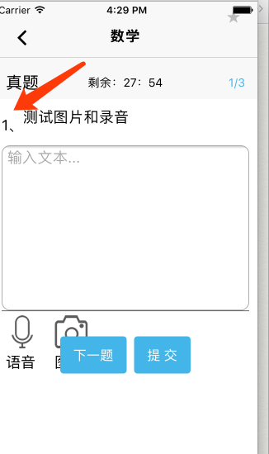

曾:已修改

1. 练习记录的问题

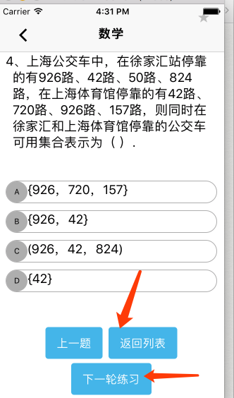

现在你记录着练习记录的方式是，只要在选择题目之后，你点击下一题就会把这道题存在练习记录表中，但是会出现两个情况不能有练习记录的情况，1，是选择题之后，你向右滑动，第二种情况是，做完最后一道题后，不能记录，

方法：现在的处理方法是：只对返回列表和下一轮练习，这两个任何一个点击时将前面这做过的这四道题就存储在练习记录表中，对向右滑，如果在没有做题的时候向右边滑，提醒不允许的，只有在做了题之后才允许向右滑，那个点击下一道题就不用进行存储题目了，只在返回列表和下一轮练习这两个按钮上进行处理，这样就可以保证所有做过的题目都有记录了；

曾:已修改